po přečtení jednotlivých kroků algoritmu vysvětlí celý postup a určí problém, který je daným algoritmem řešenÍ
  - INF-INF-002-ZV9-005
Úloha:

Analýza algoritmu

Indikátory výkonu žáka na optimální úrovni
Žák:
- dokáže číst a vysvětlit ukázkový algoritmus,
- určí podmínky algoritmu, které musí být splněny, aby algoritmus fungoval,
- dokáže vysvětlit, jak na základě algoritmu vzniknou jeho výstupy,
- vyvozuje, co je účelem algoritmu, jaký problém (jaké zadání) řeší.

Zadání úlohy
Prostudujte zadání v rozhodovací tabulce. Dokážete dle této tabulky doplnit chybějící část schématu s vývojovým diagramem?

Rozhodovací strom oblečení:
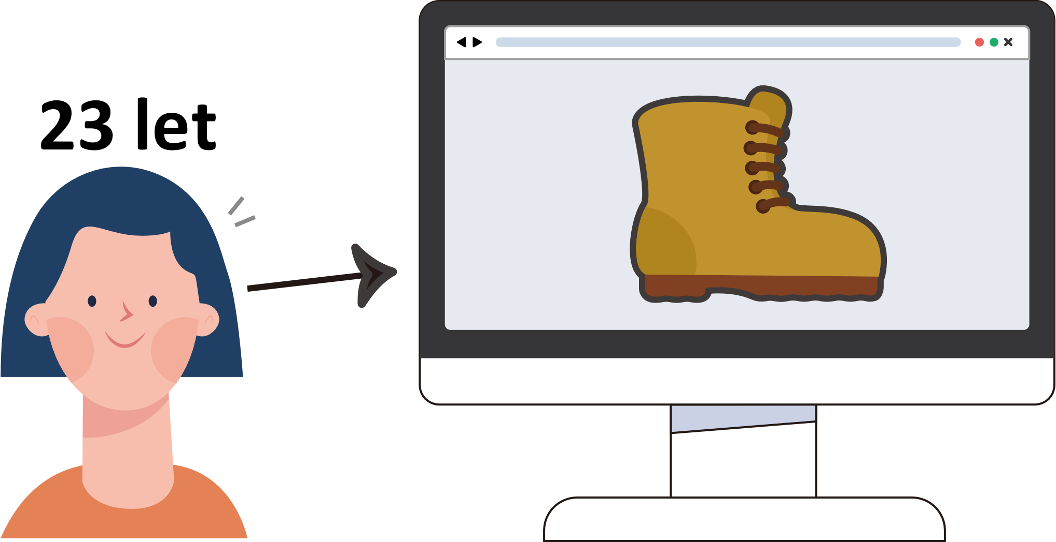

Internetový obchod začal používat nový systém, založený na informacích o zákazníkovi. Pokud zákazník, který si chce koupit nové boty, vloží určité informace do systému, ten mu podle těchto informací doporučí boty. Jak se systém rozhoduje, je naznačeno ve schématu výše:
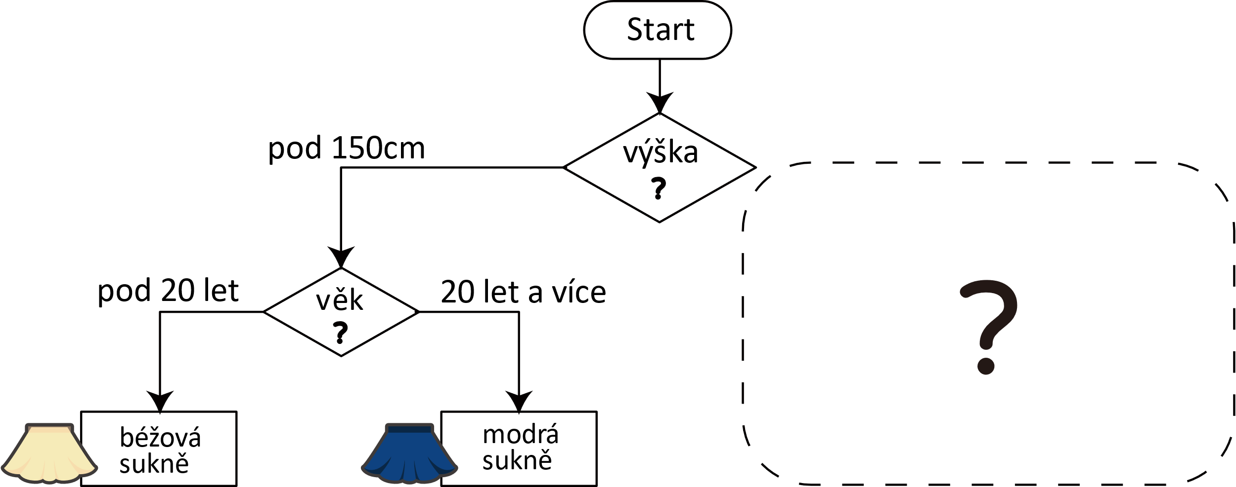

Jednoho dne se ze schématu omylem smazala část pravidel. Schéma zobrazuje pouze nesmazanou část.

Naštěstí tabulka s nákupy z minulého dne byla uložena na serveru a díky tomu se nesmazala:
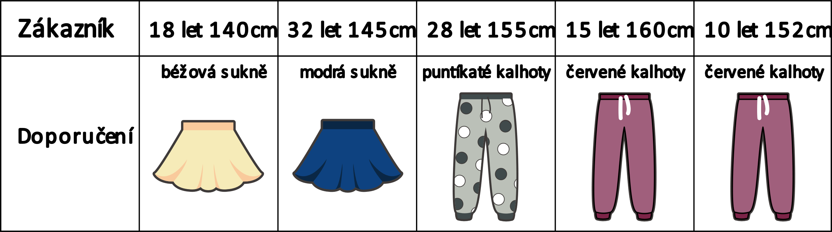

Dokážete s pomocí této tabulky doplnit chybějící část schématu?
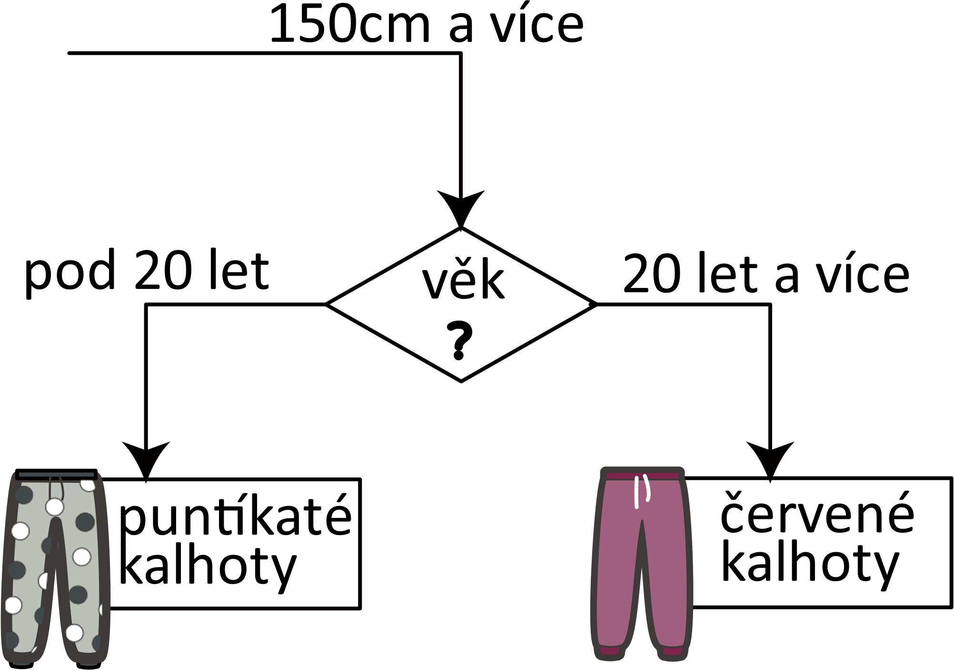 | 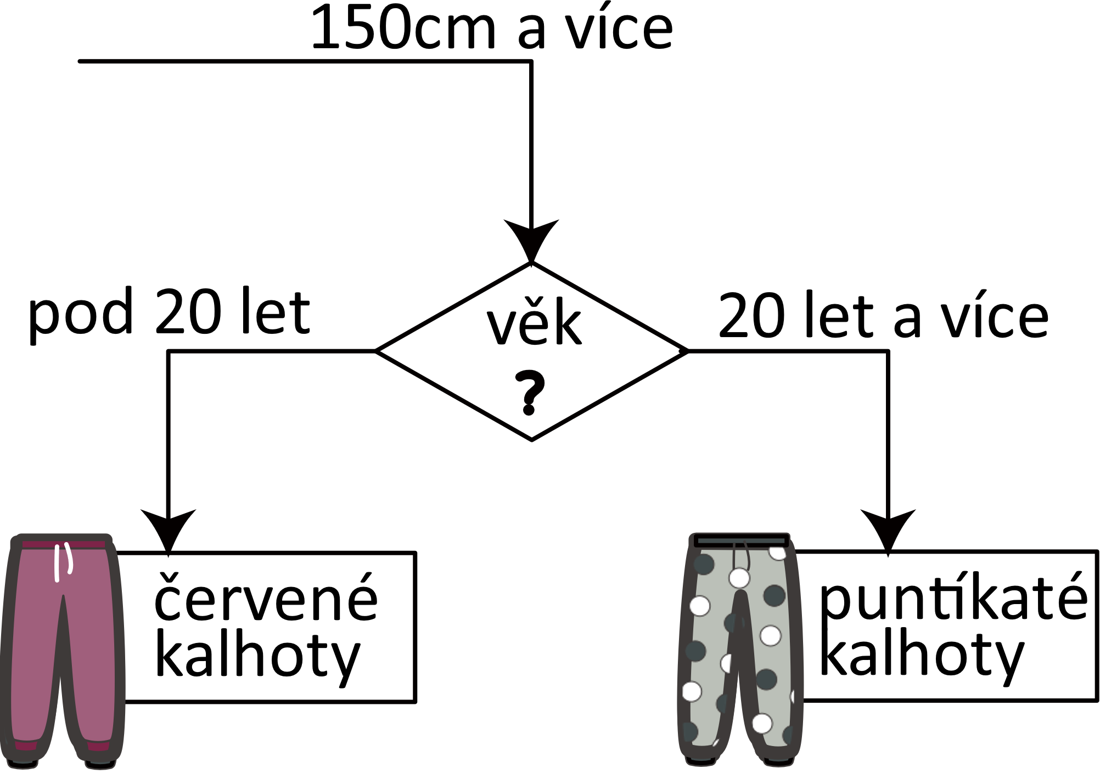
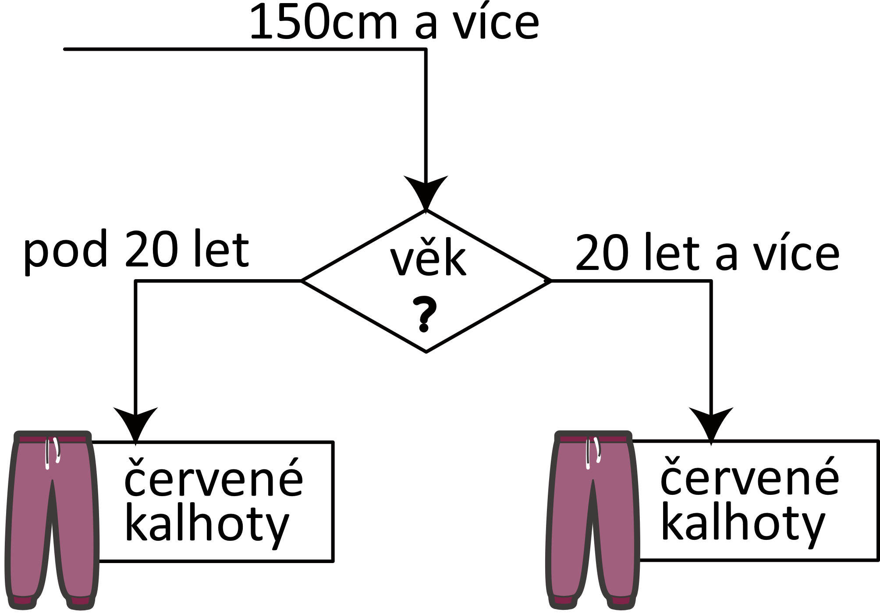 | 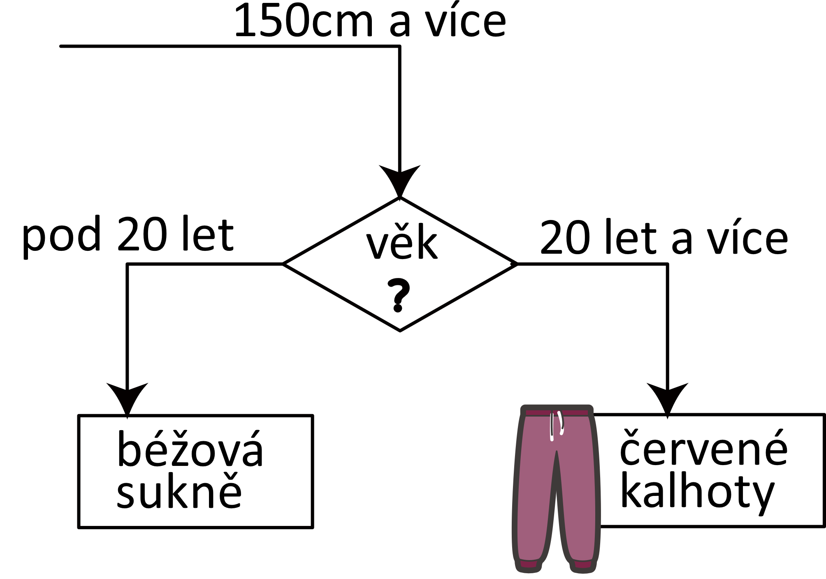

Ukázka řešení
Správná odpověď je:

První podmínka zkontroluje zákazníkovu výšku, takže v tabulce musíme zkontrolovat, co bylo doporučeno zákazníkům vyšším než 150 cm. Věk, který kontrolovala druhá podmínka, měl hranici 20 let. Z tabulky vyplývá, že:
- Zákazníkům vyšším než 150 cm systém vždy doporučil kalhoty.
- Zákazníkům starším 20 a více let systém doporučil puntíkaté kalhoty.
Těmto podmínkám vyhovuje jen tato odpověď.

Kompletní schéma vypadá takto:
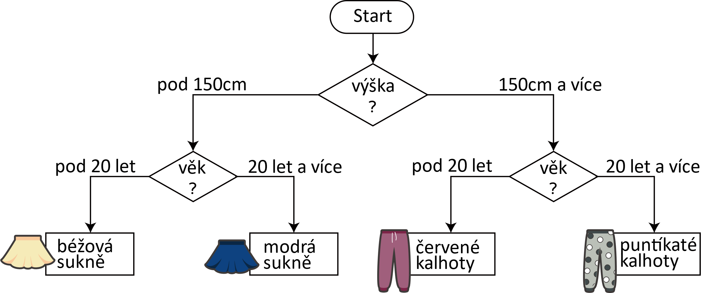

Komentář

Zdroje
Bobřík informatika. Online. Dostupné z: https://www.ibobr.cz/test/test?counter=8. [cit. 2024-02-24].

